Управой Советского района городского округа город Воронеж, на основании постановления от 05.10.2015 №760 «Об утверждении Положения о порядке выявления и демонтажа самовольно установленных и (или) незаконно эксплуатируемых временных сооружений на территории муниципального образования городской округ город Воронеж» будет производиться принудительный демонтаж временных сооружений, расположенных на землях, государственная собственность на которые не разграничена, по следующим адресам:

- **10.08.2020, 11.08.2020 с 09 ч. 00 мин.** металлические гаражи в непосредственной близости к МБДОУ «Детский сад № 70» по адресу: г. Воронеж, ул. Пеше-Стрелецкая, 68

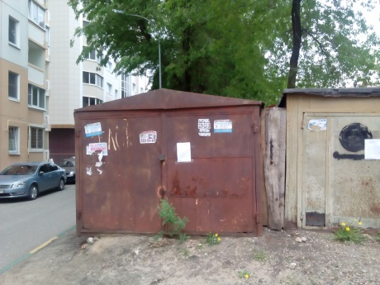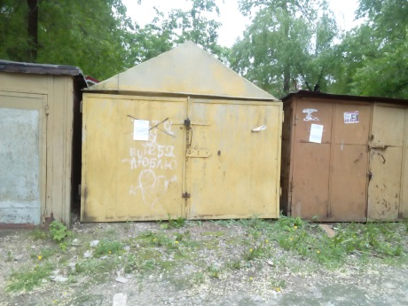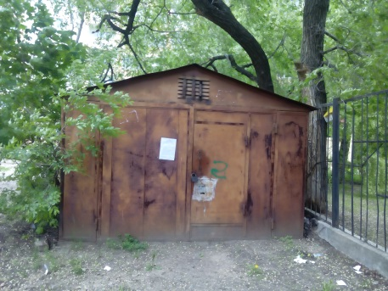

- **12.08.2020, 13.08.2020, 14.08.2020 с 09 ч. 00 мин.** металлические гаражи по  
ул. Пеше-Стрелецкая, в районе дома № 70

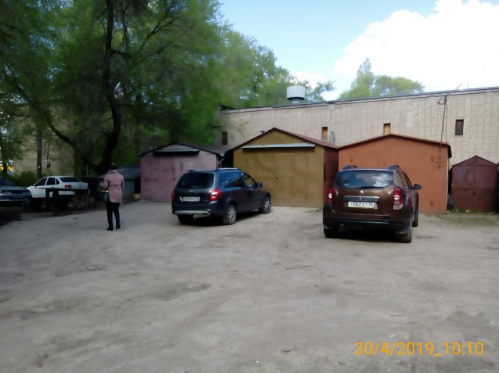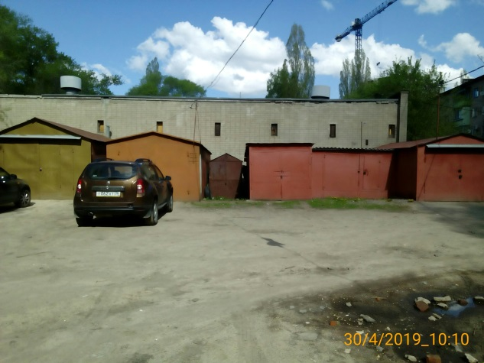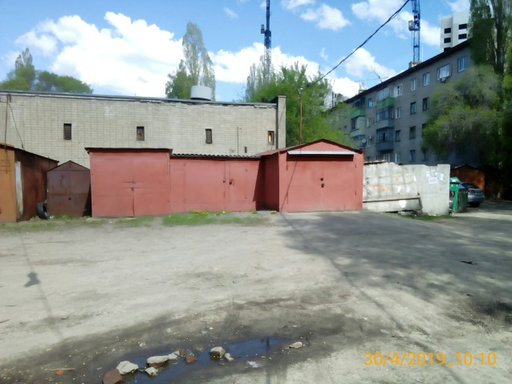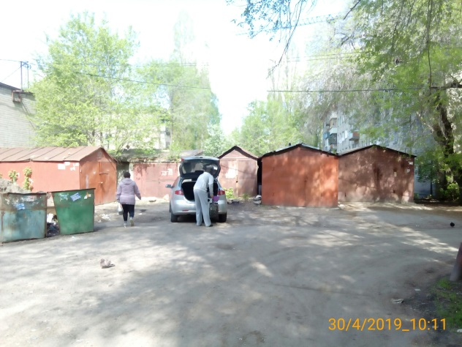

**- с 14.08.2020 9 ч. 00 мин до 18.08.2020 18 ч. 00 мин.** металлические гаражипо  
ул. Краснозвездная, в районе дома № 12

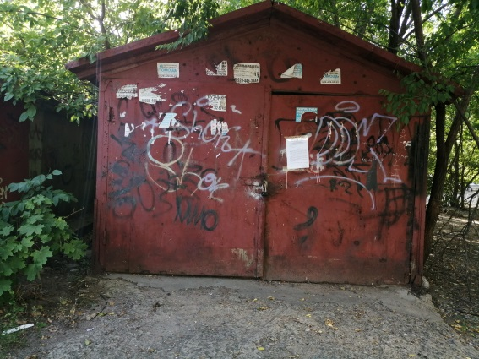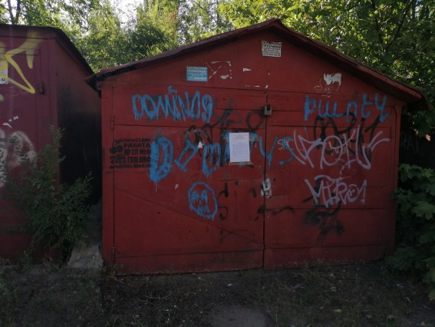

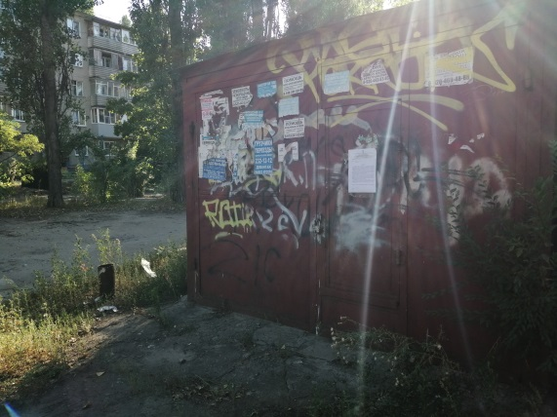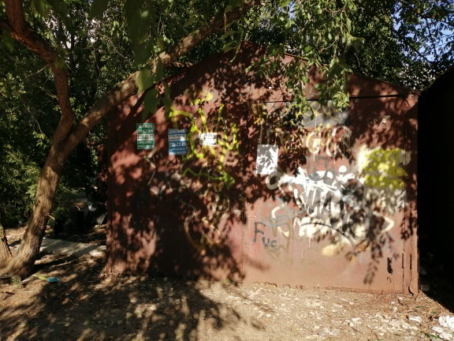

**- с 17.08.2020 9 ч. 00 мин. до 19.08.2020 18.00** металлические гаражи в районе ГСК «Союз» (г. Воронеж, ул. 9 Января, 211а)

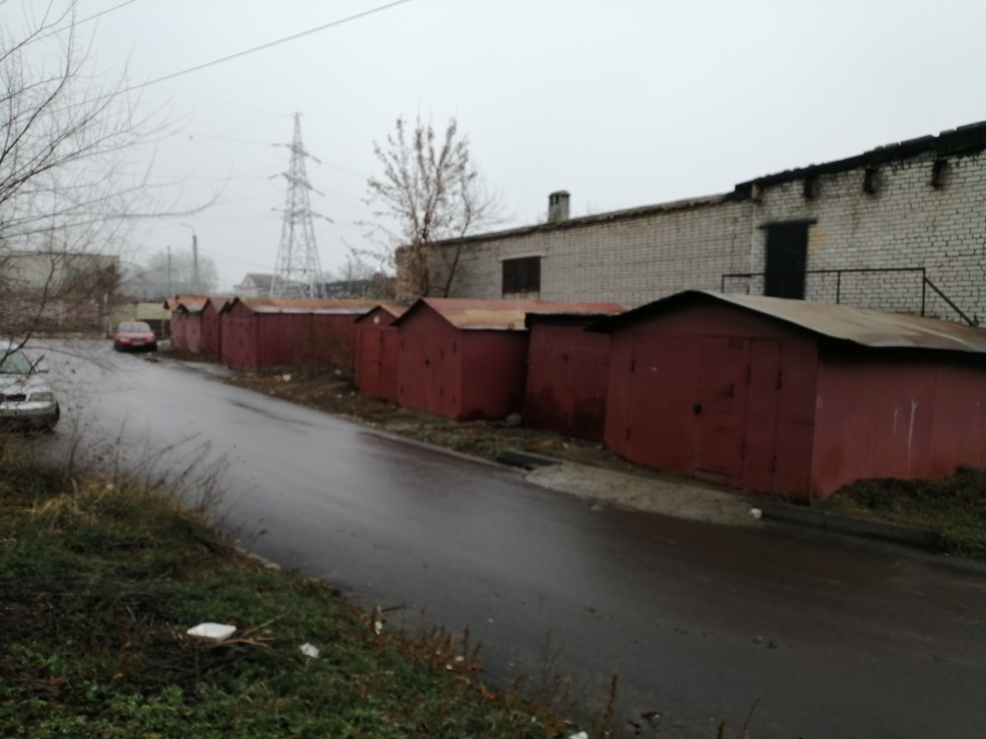

**- с 18.08.2020 9 ч. 00 мин до 20.08.2020 18 ч. 00 мин.** металлические гаражи по  
ул. Космонавта Комарова, в районе дома № 6

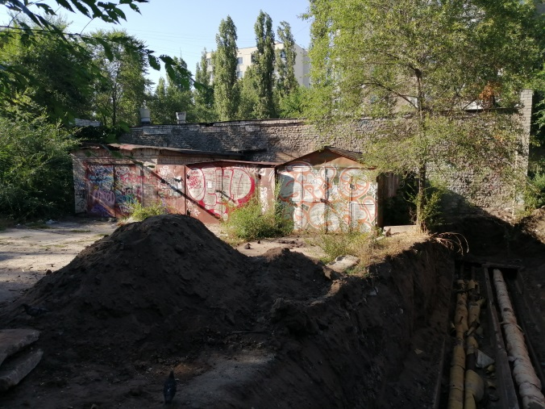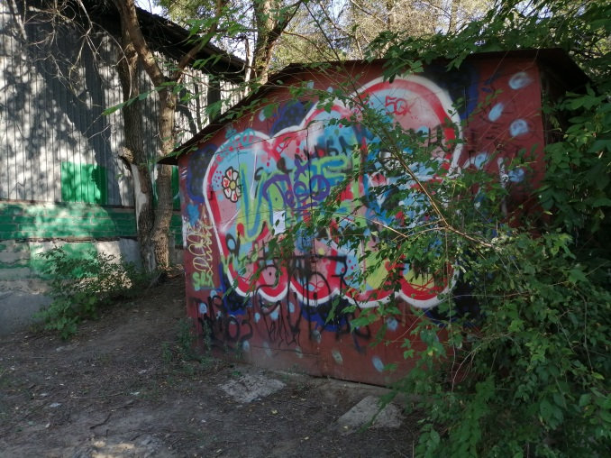

**- с 19.08.2020 9 ч. 00 мин до 21.08.2020 18 ч. 00 мин.** металлические гаражи по  
ул. Космонавта Комарова, в районе дома № 16

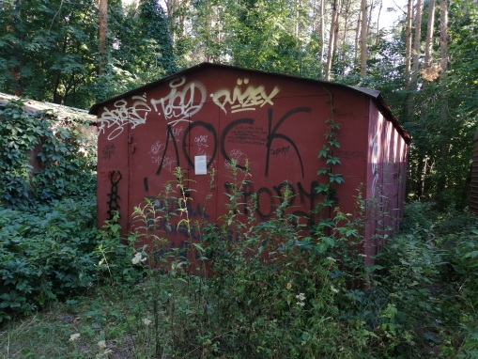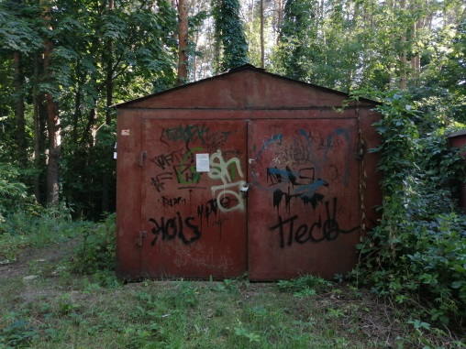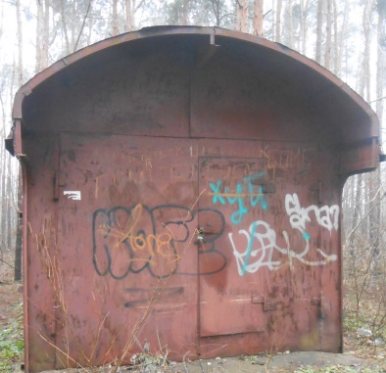

**- с 20.08.2020 9 ч. 00 мин до 21.08.2020 18 ч. 00 мин.** сарай по ул. Геофизическая, в районе дома № 20

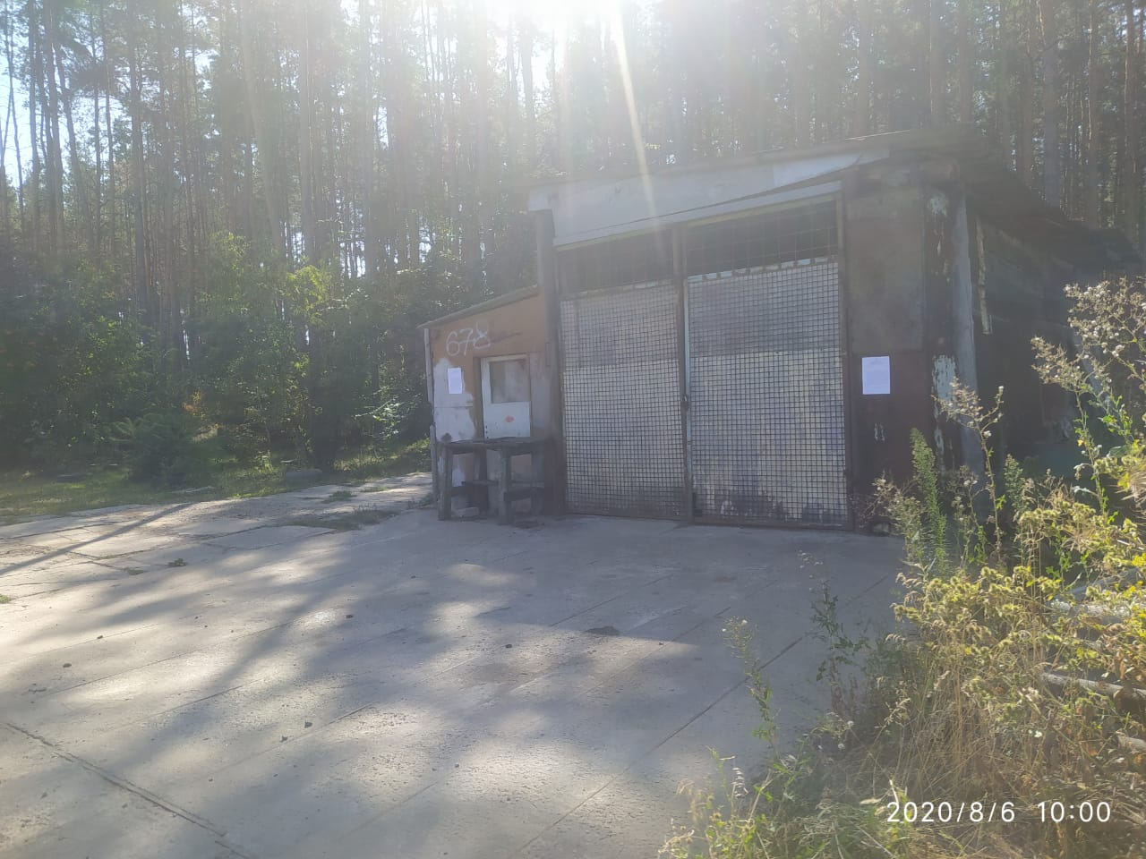

**- с 24.08.2020 9 ч. 00 мин до 26.08.2020 18 ч. 00 мин.** металлические гаражи по  
ул. Жигулевская, в районе дома № 28а

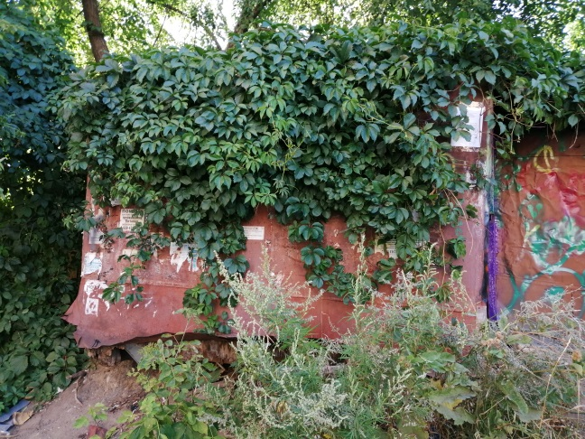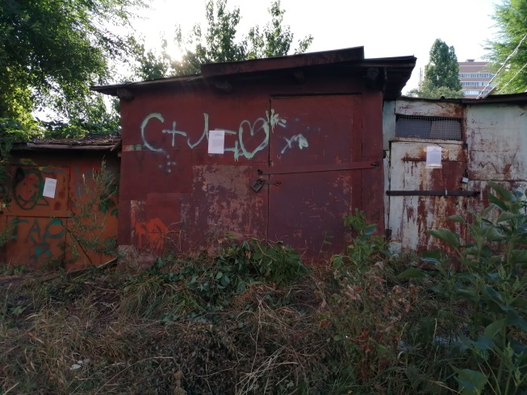

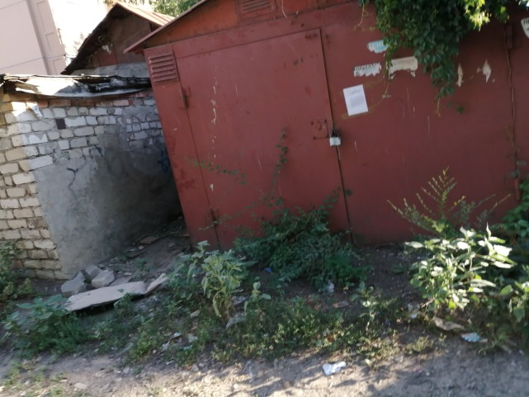

- **20.08.2020 с 10 ч. 00 мин.** ограждение на земельном участке, государственная собственность на который не разграничена, прилегающем к земельным участкам по адресу: г. Воронеж, ул. Покорителей Космоса, 1/1, 1, 1/1.

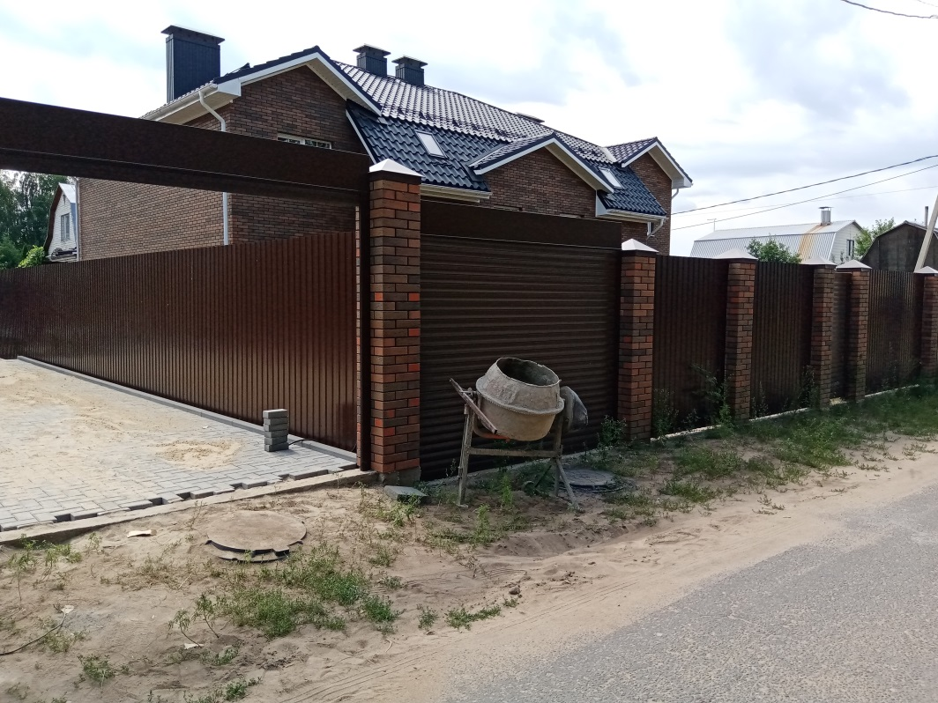

Телефон для справок: 272-46-34